PIXURI PARKER IM PREMIUM

Stilou Parker IM Premium, Twin Chiselled

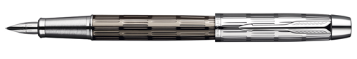
Pretul: 885.00 lei.
Penita din otel inoxidabil gravata cu logo-ul Parker.
Corp din alama gravat cu model modern caroiat acoperit cu lac metalic de culoare gri verzui.
Accesorii cromate.
Articul: S0908590

Roller Parker IM Premium, Twin Chiselled
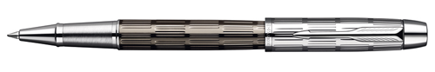
Pretul: 685.00 lei.
Corp din alama gravat cu model modern caroiat acoperit cu lac metalic de culoare gri verzui.
Accesorii cromate.
Articul: S0908600

Pix Parker IM Premium Twin Chiselled

Pretul: 530.00 lei.
Corp din alama gravat cu model modern caroiat acoperit cu lac metalic de culoare gri verzui.
Accesorii cromate.
Articul: S0908610

Stilou Parker IM Premium, Shiny Chrome Chiselled

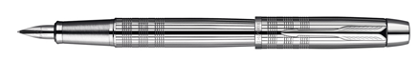

Pretul: 885.00 lei.
Penita din otel inoxidabil gravata cu logo-ul Parker.
Corp din alama gravat cu model modern orizontal placate cu crom.
Accesorii cromate.
Articul: S0908640

Roller Parker IM Premium, Shiny Chrome Chiselled

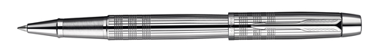

Pretul: 685.00 lei.
Corp din alama gravat cu model modern orizontal placate cu crom.
Accesorii cromate.
Articul: S0908650

Pix Parker IM Premium Shiny Chrome Chiselled

Pretul: 530.00 lei.
Corp din alama gravat cu model modern orizontal placate cu crom.
Accesorii cromate.
Articul: S0908660

Stilou Parker IM Premium, Dark Grey Gun Metal Chiselled

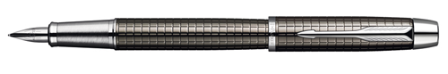

Pretul: 885.00 lei.
Penita din otel inoxidabil gravata cu logo-ul Parker.
Corp din alama gravat cu model modern orizontal acoperit cu lac metalic de culoare gri verzui.
Accesorii cromate.
Articul: S0908690

Roller Parker IM Premium, Dark Grey Gun Metal Chiselled
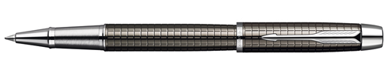

Pretul: 685.00 lei.
Corp din alama gravat cu model modern orizontal acoperit cu lac metalic de culoare gri verzui.
Accesorii cromate.
Articul: S0908700

Pix Parker IM Premium Dark Grey Gun Metal Chiselled

Pretul: 530.00 lei.
Corp din alama gravat cu model modern orizontal acoperit cu lac metalic de culoare gri verzui.
Accesorii cromate.
Articul: S0908710

Stilou Parker IM Premium, Matt Black

Pretul: 885.00 lei.
Penita din otel inoxidabil gravata cu logo-ul Parker.
Corp din alama gravat cu model modern acoperit cu lac metalic de culoare negru.
Accesorii cromate.
Articul: S0949660

Roller Parker IM Premium, Matt Black

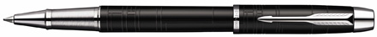

Pretul: 685.00 lei.
Corp din alama gravat cu model modern acoperit cu lac metalic de culoare negru.
Accesorii cromate.
Articul: S0949670

Pix Parker IM Premium Matt Black

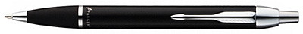

Pretul: 530.00 lei.
Corp din alama gravat cu model modern acoperit cu lac metalic de culoare negru.
Accesorii cromate.
Articul: S0949680

Stilou Parker IM Premium, METALLIC Brown

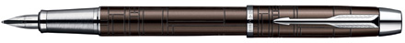

Pretul: 885.00 lei.
Penita din otel inoxidabil gravata cu logo-ul Parker.
Corp din alama gravat cu model modern acoperit cu lac metalic de culoare maro.
Accesorii cromate.
Articul: S0949710

Roller Parker IM Premium, METALLIC Brown

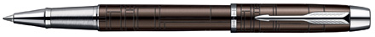

Pretul: 685.00 lei.
Corp din alama gravat cu model modern acoperit cu lac metalic de culoare maro.
Accesorii cromate.
Articul: S0949720

Pix Parker IM Premium METALLIC Brown

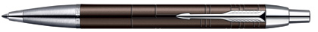

Pretul: 530.00 lei.
Corp din alama gravat cu model modern acoperit cu lac metalic de culoare maro.
Accesorii cromate.
Articul: S0949730

Stilou Parker IM Premium, METALLIC Pink

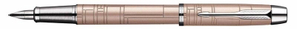

Pretul: 885.00 lei.
Penita din otel inoxidabil gravata cu logo-ul Parker.
Corp din alama gravat cu model modern acoperit cu lac metalic de culoare roz.
Accesorii cromate.
Articul: S0949760

Roller Parker IM Premium, METALLIC Pink

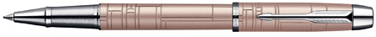

Pretul: 685.00 lei.
Corp din alama gravat cu model modern acoperit cu lac metalic de culoare roz.
Accesorii cromate.
Articul: S0949770

Pix Parker IM Premium METALLIC Pink

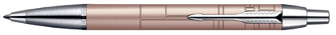

Pretul: 530.00 lei.
Corp din alama gravat cu model modern acoperit cu lac metalic de culoare roz.
Accesorii cromate.
Articul: S0949780

